Министерство  образования и науки  Республики Саха (Якутия) |  | Саха Өрөспүүбүлүкэтин  Үөрэххэ уонна наукаҕа  министиэристибэтэ
Пр. Ленина, д. 30, г. Якутск, 677011, тел. (4112) 506-901, 506-904 факс: (4112) 42-49-29,
e-mail: minobrnauki@sakha.gov.ru, https://minobrnauki.sakha.gov.ru
От 26.03.2020 № 07/01-19/1914
на № 01-03/132 от 25.03.2020
Главам муниципальных районов и
городских округов
Республики Саха (Якутия)

Копия:
Начальникам управлений
образования муниципальных
районов и городских округов
Республики Саха (Якутия)

Руководителям государственных
образовательных организаций
Республики Саха (Якутия)
О методических рекомендациях

Уважаемые руководители!

На основании письма министерства просвещения Российской Федерации от 25.03.2020 № СК-207/03 и во исполнение приказа Министерства образования и науки Республики Саха (Якутия) от 25.03.2020 № 01-03/132 «Об обеспечении питанием обучающихся в образовательных организациях» направляем методические рекомендации по вопросу обеспечения питанием обучающихся в период обучения в дистанционной форме, по индивидуальной программе обучения, электронной форме обучения или индивидуальной форме обучения согласно приложению к настоящему письму.

Приложение: на __ л. в 1 экз.
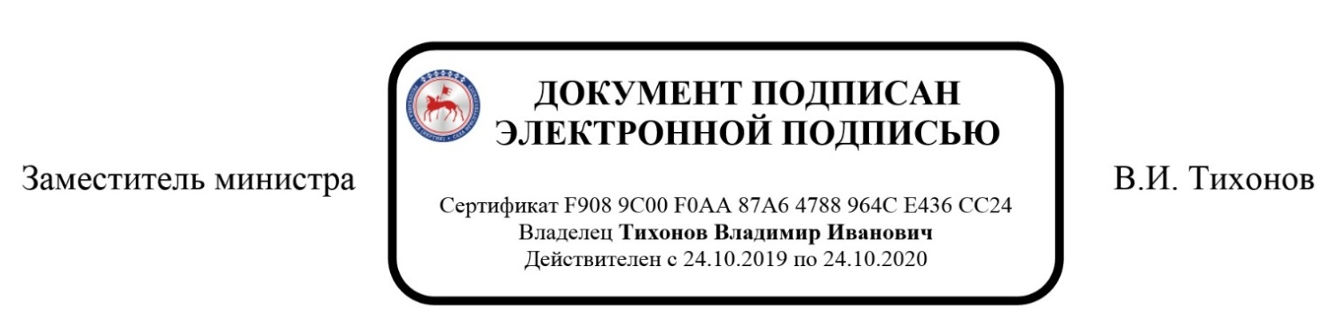

Отдел воспитания и дополнительного образования
8 (4112) 506-916
Методические рекомендации

- Обеспечение обучающихся из малоимущих и малоимущих многодетных семей начального общего, основного общего, среднего общего образования в государственных общеобразовательных организациях Министерства образования и науки Республики Саха (Якутия) на период обучения в дистанционной форме обучения или по индивидуальной программе обучения ежедневным бесплатным питанием в виде набора пищевых продуктов (сухого пайка) в пределах лимитов бюджетных ассигнований, выделяемых на организацию питания, на основании заявления родителя (законного представителя), осуществляется учредителем и/или образовательной организацией.
- Обеспечение обучающихся из числа детей-сирот и детей, оставшихся без попечения родителей, лиц из числа детей-сирот и детей, оставшихся без попечения родителей, лиц, потерявших в период обучения обоих родителей или единственного родителя, обучающихся из малоимущих семей профессиональных образовательных организаций, осуществляющих деятельность на территории Республики Саха (Якутия), переведенных на электронное обучение, дистанционные образовательные технологии и индивидуальное обучение, денежной компенсацией и/или натуральной нормой на ежедневное питание в пределах бюджетных ассигнований, выделяемых на организацию питания, на основании личного заявления осуществляется учредителем и/или образовательной организацией.
- С учетом сложившейся ситуации, связанной с распространением короновирусной инфекции, учредитель образовательной организации решает вопрос по организации питания обучающихся самостоятельно с учетом особенностей и возможностей муниципального района (городского округа).
- Замена бесплатного питания в виде набора пищевых продуктов (сухого пайка) на денежные средства не производится.
- В условиях дистанционного обучения или продленных школьных каникул рекомендуем обеспечить школьным питанием социально незащищенные категории обучающихся, предоставив им или их родителям (законным представителям), возможность получать продуктовый набор (паек), рассчитанный на несколько дней, в образовательной организации и забирать его домой.

